بخش سوم : کالبد شکافي دولت الکترونيک

فصل پنجم – رويکرد و فراروندهاي توسعه دولت الکترونيک

5-1- اهداف و موضوعات مورد بحث
در اين فصل، هدف آن است که با رويكردها و فراروندهائي که در توسعه دولت الکترونيک در دولتهاي مختلف وجود دارد آشنا شويم. ابتدا نگاهي به رويكردهاي مختلف دولت الكترونيكي مياندازيم، و سپس مراحل تکاملي دولت الکترونيک را از رويکردهاي متفاوت مورد بررسي قرار ميدهيم.

5-2- رويكردها و اهداف مختلف دولت الكترونيك
- دولت استراليا: هدف از ايجاد و پيادهسازي دولت الكترونيك، توسعه بيشتر و بهتر خدمات پكپارچه و دائم از سدهاي ساختاري حكومتي و قانوني است كه در آن به نيازهاي واقعي مردم و بخش تجارت توجه ميشود.
- دولت كانادا: هدف دولت كانادا اين است كه بيشترين ارتباطات را با شهروندانش به خصوص مشاركت آنان در فعاليتهاي سياسي را داشته باشد و شهروندانش قادر به دسترسي به تمام اطلاعات و خدمات دولت و بطور هميشگي در هر زمان و هر مكان، به دلخواه خويش باشند.
- دولت دانمارك: رويكرد اين دولت، استفاده نظاممند و اساسي از فنآوري ديجيتال براي معرفي روش جديد تفكر و دگرگوني سازمانها و فرآيندها و رويههاي كار است كه كيفيت و كارائي آنها را بهبود ميبخشد.
- دولت فنلاند: دولت الكترونيكي منجر به اين ميشود كه با استفاده از فرصتهاي بدست آمده در جامعه اطلاعاتي، بتوان به بهبود كيفيت، افزايش دانائي و مهارتها، رقابتهاي جهاني و تعامل دوطرفه در مسيري روان و پايدار و نمونه دست يافت.
- دولت كره: اين دولت براي فراهمآوردن و ارائه خدمات دولتي از طريق اينترنت با هدف شهروندگرائي، ايجاد محيطي بهينه و فرآيندهاي مناسب كسبوكار، رسيدن به بهرهوري بيشتر و شفافيت و سطح دموكراسي بالاتر در جامعه تاكيد ميكند.
- دولت انگليس: رويكرد دولت الكترونيكي، مدرنيته كردن است. دولتي كاراتر، زندگي در جامعهاي با آخرين توسعه در تجارت الكترونيكي و پاسخگوئي و ارائه خدمات بهتر به نيازهاي شهروندان و بخش تجارت و در نهايت تحقق UK-ONLINE .
- دولت ژاپن: راهبرد ملي دولت ژاپن، ايجاد جامعهاي مبتني بر دانائي و شناخت، كه سبب توليد قدرت خلاقيت و ابتكار در جامعه به واسطه مبادله دانائي بين شهروندان است.
- دولت مالزي: دولت الكترونيكي رويكردي است كه تعامل و همكاري دولت، بخش خصوصي و مردم مالزي با يكديگر را به نحوي برقرار ميسازد كه منافع ملي مالزي را به دنبال دارد.
- دولت سنگاپور: رويكرد اين دولت، تبديل سنگاپور به جزيرهاي هوشمند است كه زيربناي اطلاعاتي پيشرفته دارد و در حد ملي است. سنگاپور با بهرهگيري وسيع از فنآوري اطلاعات براي تقويت اقتصادي و سطح كيفيت زندگي شهروندان، در حال تبديل به يكي از ملتهاي پيشرفته در جهان است.

5-3- مراحل تکاملي دولت الکترونيک
در ابتدا چيزي موجود نيست! بايد از ابتدا و قدم به قدم شروع کرد! در اين نقطه نميتوان اطلاعاتي را به صورت الکترونيکي دريافت کرد. هيچ سازماني اطلاعات خود را بر روي هيچ سايتي قرار نداده است. بنابراين حتي اين امر ممکن نيست که بتوان اطلاعات محدودي را راجع به يک موضوع خاص پيدا نمود، البته به صورت الکترونيکي! پس ما هنوز به مرحله اول هم پا نگذاشتهايم!
اما اکنون کمي جلوتر ميرويم، چيزي که با توقع اندک ميتوان انتظار داشت اين است که هر سازماني يک سري اطلاعات خود را در دسترس ما قرار دهد، به عنوان قدم اول؛ در مراحل بعدي انتظارات بيشتري وجود خواهد داشت. اينکه رفتهرفته اطلاعات دقيقتر و بيشتري موجود باشد. کميت و کيفيت اين اطلاعات ما را راضي، و انتظارات ما را از دسترسي به اطلاعات مورد نيازمان برآورده کند.
اما آيا از اين بهتر هم ميشود؟ مثلا بهتر نيست يک حالت دوطرفهاي نيز بوجود آيد که ما نيز بتوانيم همزمان فرمي پرکنيم، درخواستي را به سازماني انتقال دهيم، چيزي را ثبت کنيم و ... .
اين ها مراحلي است که به ذهنمان خطور ميکند و به عنوان يک سري مراحل تکاملي در برپائي دولت الکترونيک مدنظر قرار ميگيرد.
اما براي مراحل تکاملي دولت الکترونيک، رويکردهاي متفاوتي وجود دارد. هر کشور و هر سازماني با رويکرد خاص خود به اين موضوع پرداخته است. برخي از اين رويکردها را مورد بررسي و مقايسه قرار ميدهيم.

5-3-1- گزارش سازمان ملل در برپائي دولت الکترونيک
سازمان ملل براي ارزيابي پيشرفت کشورها در برپائي دولت الکترونيک پنج مرحله را شناسائي نموده است:
- مرحله نوظهور – طي اين مرحله، تعدادي وبسايت ساده و مستقل از هم توسط دستگاههاي دولتي ايجاد ميشود که بر روي آنها اطلاعات محدود وپايهاي گذاشته ميشود.
- مرحله تکامليافته – در اين مرحله، بر تعداد سايتهاي دولتي افزوده ميشود. اطلاعات در اين مرحله غنيتر و پوياتر هستند و تغييرات با سرعت بيشتري در سايتها اعمال ميشوند.
- مرحله تعاملي – در اين مرحله کاربران از فرمهاي الکترونيکي استفاده ميکنند و از طريق اينترنت با مقامات دولتي براي انجام کارهاي خود تماس برقرار کرده و درخواستها و قرار ملاقاتهاي خود را به صورت برخط تنظيم ميکنند.
- مرحله تراکنش – در اين مرحله کاربران ميتوانند پرداخت هزينه خدمات و يا انجام تبادلات مالي را از طريق شبکه اينترنت و به صورت امن انجام دهند.
- مرحله يکپارچگي – در اين مرحله کليه فعاليتهاي دولتي به صورت يکپارچه بر روي شبکه اينترنت ارائه خواهند شد.

5-3-2- مطالعه جهاني UN/ASPA در توسعه دولت الکترونيک
مشابه تغييرات شگرف در تجارت الکترونيک و کسب و کار الکترونيک؛ انقلاب دولت الکترونيک پتانسيلي براي تغيير شکل دوباره بخش عمومي ارائه ميکند و روابط بين مردم و دولت را بار ديگر از نو ايجاد ميکند. اين تغييرپذيري گسترده در تاروپود دولت، فرصتي را براي مطالعه اين که چگونه انقلاب دولت الکترونيک، عملکرد بخش عمومي و فعل و انفعالات دموکراتيکي را تحت تاثير خود قرار ميدهد، ايجاد ميسازد. در مطالعه جهاني UN/ASPA (2000)، پنج دسته از سنجش پيشرفت دولت الکترونيک يک کشور تعريف شد. پيشرفت دولت الکترونيک يک کشور بايد به صورت زير در نظر گرفته شود:
- پيدايش وب
يک کشور ممکن است يک يا تعداد معدودي وبسايت دولتي ملي به طور رسمي داشته باشد تا اطلاعات ايستائي را براي کاربران و براي استفاده به عنوان ابزار کاري عمومي ارائه کند.
- پيدايش وب پيشرفته
برخي از صفحات وب دولتها، اطلاعات را با قابليت پوياتري دربر دارند، که در آن کاربران اختيارات بيشتري را براي دسترسي به اطلاعات دارند.
- پيدايش وب تعاملي
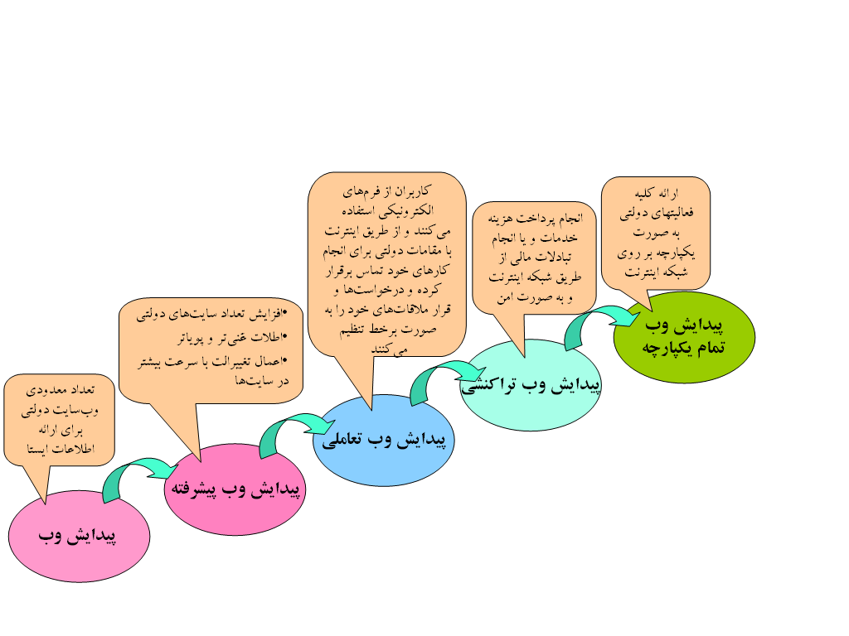
تبادل رسمي بيشتري بين کاربر و خدمات دولت در اين حالت رخ ميدهد، به عنوان مثال، ميتوان فرمها را داونلود کرد؛ درخواستها را به صورت برخط تصويب کرد.
شکل 5-1- مطالعه جهاني UN/ASPA در توسعه دولت الکترونيک [Fang 2002]
- پيدايش وب تراکنشي
کاربران، به آساني ميتوانند بر اساس نيازهاي خود و به ترتيب اولويت، به خدمات دستيابي پيدا کنند، تراکنشهاي رسمي برخط بوجود آورند، در صورت تمايل، مالياتها را پرداخت کنند، شهريههاي ثبتنام را پرداخت کنند.
- پيدايش وب تمام يکپارچه
يکپارچگي کاملي از همه خدمات دولت به صورت برخط از طريق يک پورتال one-stop-shop

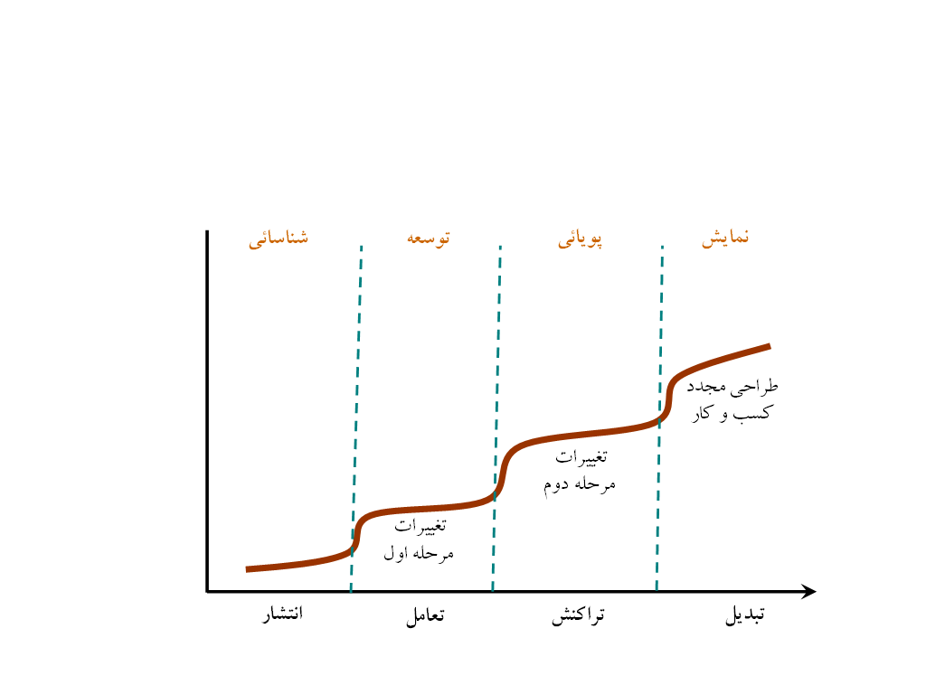
5-3-3- مراحل دولت الکترونيک از ديدگاه UNDP
شکل 5-2- مراحل دولت الکترونيک [Albadvi 2004]
در شکل 5-2، مراحلي را که از ديدگاه UNDP (برنامه عمران سازمان ملل متحد) براي دولت الکترونيک در نظر گرفته شده است، ملاحظه ميکنيد. فاز اول در اين مراحل، انتشار است. فاز دوم، تعامل است. فاز سوم تراکنش و فاز چهارم تبديل است.

5-3-4- ديدگاه گارتنر در فازهاي دولت الکترونيک
در مستندات گارتنر، چهار فاز براي دولت الکترونيک مطرح شده است. اين فازها به ترتيب زماني عبارتند از: ظهور، تعامل، تراکنش، و تبديل. در شکل 5-3، اين فازها به همراه عناصرشان آمدهاند. از پائين به بالاي اين ستونها، بر ميزان پيچيدگي و هزينه افزوده ميشود.
اين مدل، در چهار سطح فنآوري يعني: فرآيند، مردم و راهبرد/خطمشي، و در طول زنجيره چهار مرحلهاي خدمات الکترونيکي بنا شده است. به عنوان مثال، در سطح فنآوري، اولين گام ميتواند برپائي يک وبسايت باشد. گام دوم ميتواند راهاندازي يک موتور جستجوگر باشد، که توسط شهروندان و ديگران براي جستجوي اطلاعات بکار گرفته ميشود. در اين گام، کاربران ميتوانند به هنگام جستجوي اطلاعات از سرويس پست الکترونيکي نيز استفاده نمايند. در گام سوم، تراکنشهاي واقعي ميتوانند انجام شود. از اين رو، زيرساختي براي انجام تراکنشهاي 24*7 تدارک ديده ميشود. در اينجا، مردم و آژانسهاي دولتي خواستار سطح بالاتري از امنيت ميشوند. دپارتمانها، تقاضاي سيستمهاي IT پيشرفته براي برقراري ارتباط و مذاکره با سيستمهاي ميراثي ميکنند و مشتريان نيز درخواست امکان دسترسي به همه اطلاعات ضروري براي انجام فرآيندهاي تراکنشي ميکنند.
راهاندازي
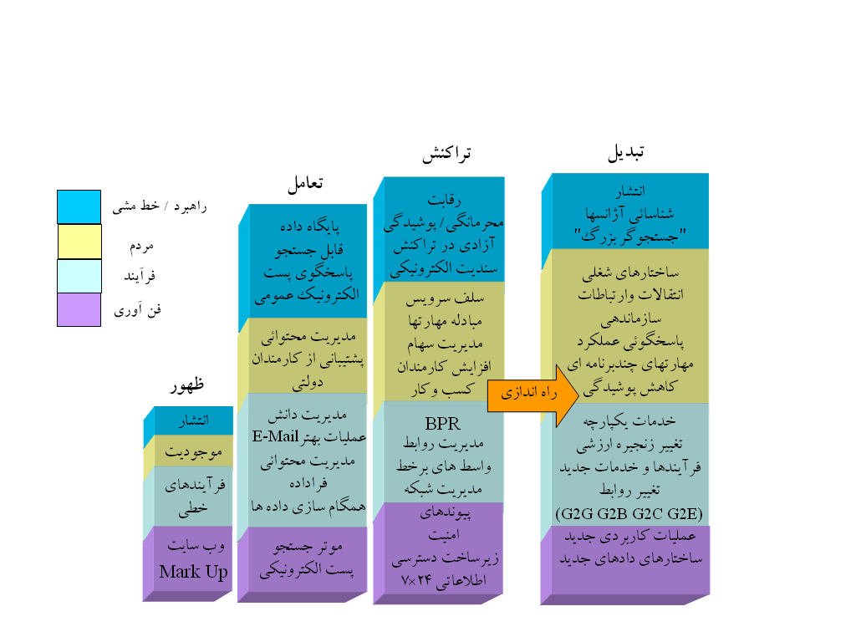
در گام بالاتر يعني تبديل، عمليات کاربردي جديدي شناسائي ميشوند و ساختارهاي دادهاي جديدي شکل ميگيرند. اين عمليات کاربردي و ساختارهاي دادهاي، در دنياي قبل از خودکار شدن وجود نداشتهاند. اين دو، سبب بهبود در وضعيت آژانسهاي دولتي و شهروندان ميشوند.
شکل 5-3- چهار فاز دولت الکترونيک [Gartner 2002]

5-3-5- ديدگاه کشور نيوزلند
اين کشور، چهار فاز براي توسعه دولت الکترونيک در نظر گرفت (شکل 5-4). اين چهار فاز عبارتند از:
- ظهور وب - آژانسها، يک وبسايت به منظور ارائه اطلاعات اساسي به شهروندان تدارک ميبينند.
اکثر سازمانهاي بخش عمومي در نيوزلند چندي پيش از اين فاز گذشتند. آنها اطلاعاتشان را براي منعکسنمودن نماهائي از سازمانشان از اين طريق منتشر کردند.
- تعامل – آژانسها، قابليت وبسايتهايشان را افزايش ميدهند تا مردم با بکارگيري آنها، ادارات دولتي را ويزيت کنند و دستيابي برخط به اطلاعات کليدي و بارگيري داشته باشند و بتوانند از طريق پستالکترونيک با آژانس تماس بگيرند.
و نيز بيشتر سايتهاي دولتي در نيوزلند هماکنون داراي اين قابليت هستند.
- تراکنش - آژانسها، مواردکاربردي سلفسرويس را به وبسايتهايشان اضافه ميکنند تا اينکه مردم بتوانند تراکنشها و فرآيندهاي کامل و برخطي را انجام دهند. اين وبها براي تکميل ديگر کانالهاي خدماترساني، دسترسي و فرصت زماني تدارک ميبينند تا خدمات ميانآژانسي و اشتراکي توسعه پيدا کند. در اين فاز، همچنين آژانسها با ارائه درخواستها در برابر پيشنهادات و مقررات برخط، به سمت تداراکات الکترونيکي حرکت ميکنند.
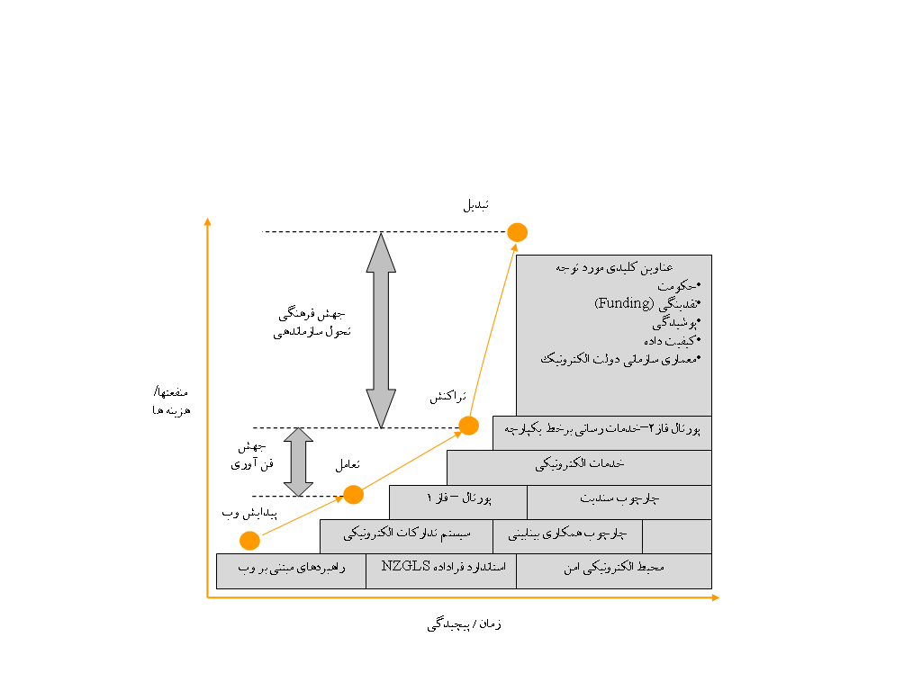
برخي از آژانسهاي نيوزلند با تعدادي از خدماتشان، هماکنون در اين فاز قرار دارند. بسياري از پروژههاي بنيادي در برنامه دولت الکترونيک، براي کمک به آژانسها براي حرکت به سمت اين فاز طراحي شدهاند.
شکل 5-4- ديدگاه کشور نيوزلند در توسعه دولت الکترونيک
- تبديل - خدماترساني دولت و پتانسيل عملياتي دولت، دوباره تعريف ميشود. اطلاعات، خدماترساني و فرآيندهاي دولتي بطور فزايندهاي در ميان خطوط مرزي موجود بين آژانسها؛ بين دولت مرکزي و محلي؛ و بين دولت، بخش خصوصي، سازمانهاي غيرانتفاعي و شخصي، يکپارچه ميشوند. دولت الکترونيک روابط مابين آژانسها، دولت و اشخاص، و دولت و کسبوکار را تغيير شکل ميدهد.
اين موضوع، هدف بلندمدت راهبرد دولت الکترونيک نيوزلند است.

5-3-6- ديدگاهي ديگر - مراحل توسعه براي دستيابي به دولت الکترونيک
به عنوان ديدگاهي ديگر، مراحل توسعه دولت الکترونيک به چهار مرحله وبسايت ساده، دولت برخط، دولت يکپارچه، و دولت تغييريافته، تقسيم شده است.
مرحله اول  وب سايت ساده | مرحله دوم  دولت Online | مرحله سوم  دولت يکپارچه | مرحله چهارم  دولت تغييريافته
- صفحات ساکن  - ليست بخشها و تماسها  - اتصال به بخشهاي مجزا  - تعيين خطمشيها و سياستها  - پروندهها و فرماهاي قابل انتقال  - دستيابي اوليه از طريق تلفن  - نبودن سايت گزارشگيري  - تحليل و پيگيري مراحل کار | - تمرکزبخشي فرمهاي Online  - درخواست اطلاعات و خدمات از طريق پست الکترونيکي  - پرداخت برخط  - پاسخ برخط  - کمکهاي محدود برخط  - FAQها و خدمات پايدار  - ثبت مزيتهاي اوليه | - مبادلات الکترونيکي انتها به انتها  - درخواست پيشنهاد خودکار و مراحل تهيه  - ممزوجکردن تقسيمات و مشارکت اطلاعات  - توانائي تنظيم محدود  - اداره خودکار با سرعت بالا  - آموزش دادن سايت مبنا | - ارتباط مياني وسيع و فرآيندهاي بين دولتي  - مرحله عادي براي هدفدادن مضمون از طريق هر کانال يا نقطه تماس  - يکپارچگي جريان تجارت داخلي يا خارجي و همکاري در برنامهريزي، جريا کار و طراحي  - انتخابگر قابل پيگيري براي مطمئنساختن بررسي و رضايت  - هماهنگپذيري سيستم منابع انساني، مسير حرکت سيستم، برنامهريزي و آموزش پيشرفت

سطوح مختلف اين الگو ميتواند مسير ما را براي دنبالکردن دولت الکترونيک روشن سازد. در الگوي فوق، اولين مرحله پيشرفت، ايجاد بک وب سايت ساده است. يک وب سايت ساده شامل مجموعه صفحات ثابت است که بر روي بخش يا قسمت، با تعدادي فرمهاي قابل انتقال و شمارههاي تلفن تمرکز دارد. در اين مرحله تغييراتي را در معاملات شهروندان و مشاغل با دولت ميتوان مشاهده کرد.
دومين مرحله Online ناميده ميشود. بزرگترين اختلاف بين يک وب سايت ساده و دولت Online، افزايش عملکرد بر اساس خدماتي است که ارزش واقعي را براي مشتري ارائه ميکند و تمرکز بر روي بخش و کار او وجود دارد. تعدادي از مکانيزمهاي عملکرد Online مانند E-Mail، فرمهاي مبني ر وب براي استنباط اطلاعات از استفادهکننده و کمکدادن و بازخورد است.
سومين مرحله، دولت يکپارچه است. د.ولت يکپارچه ما را از عملکرد بخش فردي به سمت عملکردهائي که داراي فرآيندي چندگانه در مسير هدف هستند سوق ميدهد. يکي از نکات اساسي، معاملات الکترونيک انتها به انتها است، بدين معنا که يک وب سايت فقط يک برچسب فنآوري پيشرفته بر روي فرآيند قديمي نيست، بلکه در جريانها و سيستمهاي اداري قبلي پيشرفت کرده است.
چهارمين مرحله در الگوي رشد، دولت تغييريافته ناميده ميشود. آنچه که در اين مرحله هدف ميباشد اين است که فرآيندهاي دولت الکترونيک به روشهائي عمل ميکنند که بسياري از عملکردهاي دولت را تغيير ميدهند. در چهارمين مرحله رشد دولت الکترونيک، پيشنهاد خدمات، از نقطه نظر شهروندان بمنظور ارائه سرويسها به نيازها و درخواستهاي شخصي داده ميشود. فرصتهاي بسياري براي اين نوع پيشرفت وجود دارند که شامل خدمات هدفدار مانند حرکت بسوي شهرهاي ايالت Utah يا آغاز تجارت در آن ميباشند. همچنين شامل خدماتي است که به بخشهاي جامعه ارائه ميشود. در هر يک از اين موارد، سازمان دولتي براي نياز خدمات شهروندان تحت نظر آورده ميشود.

5-4- چالشها و انگيزهها
در بخش قبلي رويکردهاي متفاوتي را در برپائي دولت الکترونيک مورد بررسي قرار داديم. در هر رويکردي يک سري چالشهاي وجود دارد. اين چالشها در واقع به عنوان مسائل و مشکلاتي که در اثر آن رويکرد رخ ميدهد، شناخته ميشوند. در اين قسمت به بررسي اين چالشها ميپردازيم.

5-4-1- چالشهاي امروز دولتها از ديدگاه UNDP
از نقطه نظر دولت:
- استفاده از فرمهاي کاغذي
- صفهاي طولاني براي پذيرش
- ادارات مختلف و نبودن شکل واحدي براي تماس با آنها
- ساعات محدود براي مراجعه
- کند بودن زمان پاسخگوئي
از نقطه نظر مردم:
- چندگانه بودن ادارت، و فرآيندهاي زايد و بيش از حد لزوم
- ناراضايتي شهروندان
- تمرکزنداشتن مديريت فرمها و دادهها از قبيل ماليات
- دوره تحولات

5-4-2- چالشهاي دولت الکترونيک از ديدگاه UNDP
- پيدايش عامل موثر (چشمانداز و بهترين اعمال)
- يکپارچگي دادهها و همکاري بينابيني (استانداردسازي در نمايش دادهها)
- امنيت در تراکنشها (ثبت نام و سنديت)
- بکارگيري موثر زيرساخت (متمرکزنمودن اجزاي عمومي)
- پوشيدگي دادهها (خطمشيهاي داخلي)

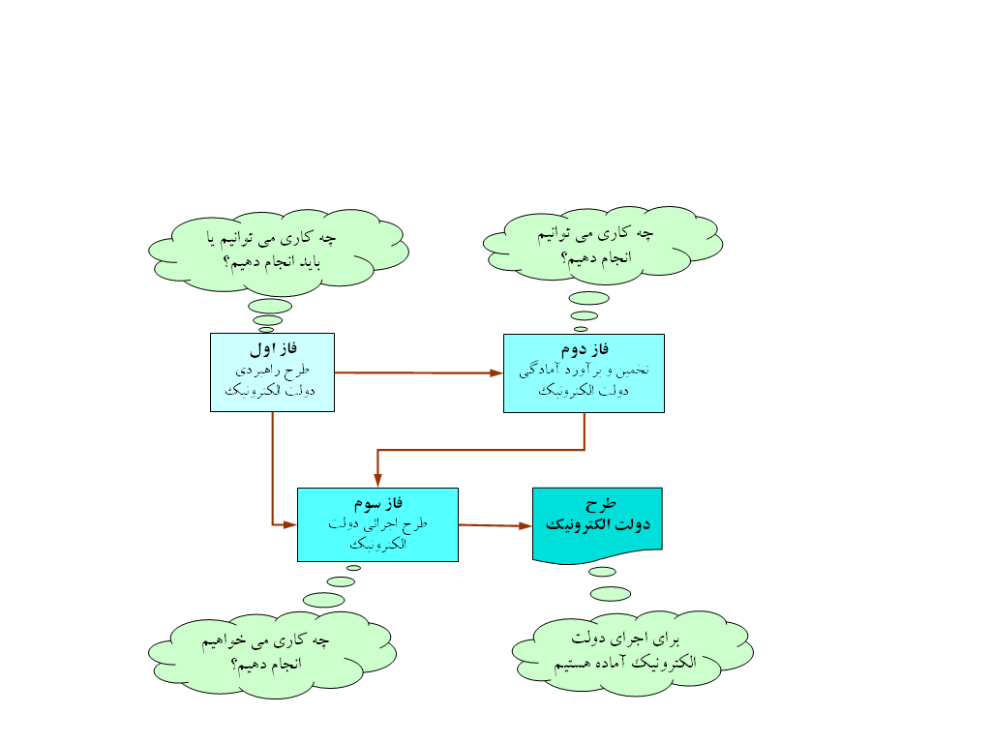
5-5- متدولوژي طراحي دولت الکترونيک از ديدگاه گارتنر
شکل 5-5- متدولوژي طراحي دولت الکترونيک [Gartner 2002]
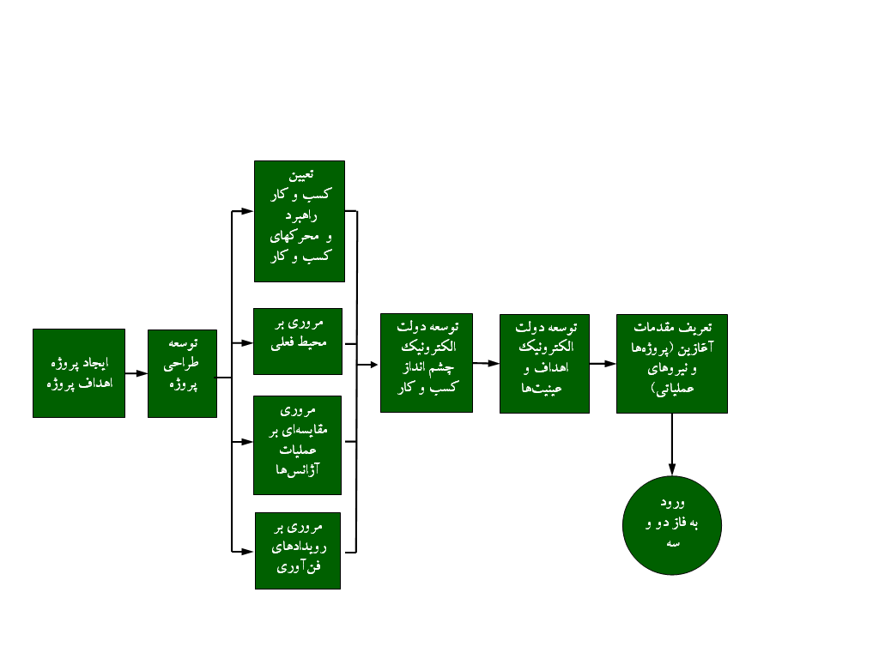
اين متدولوژي، در شكل 5-5 آمده است. همانطور كه مشاهده مي‌شود، طراحي دولت الكترونيك در سه فاز در نظر گرفته شده است كه به ترتيب عبارتند از: طرح راهبردي دولت الكترونيك (شکل 5-6)، برآورد آمادگي دولت الكترونيك (شکل 5-7)، و طرح پياده‌سازي (اجرائي) دولت الكترونيك (شکل 5-8). در فاز اول، با يك طرح راهبردي، تعيين مي‌شود كه چه كار را مي‌توان يا بايد انجام داد، در فاز دوم، آمادگي دولت الكترونيك مورد برآورد قرار مي‌گيرد، در اين فاز، تعيين مي‌شود كه چه كاري مي‌توان انجام داد. در فاز سوم، طرح اجرائي دولت الكترونيك شكل مي‌گيرد كه در آن كارهائي كه قرار است انجام گيرند مشخص مي‌شوند. سپس، در اين مرحله، طرح دولت الكترونيك آماده است و اجراي دولت الكترونيك مي‌تواند مورد انجام گيرد.
شکل 5-6- فاز اول، طرح راهبردي دولت الکترونيک [Gartner 2002]

5-6- نتيجهگيري
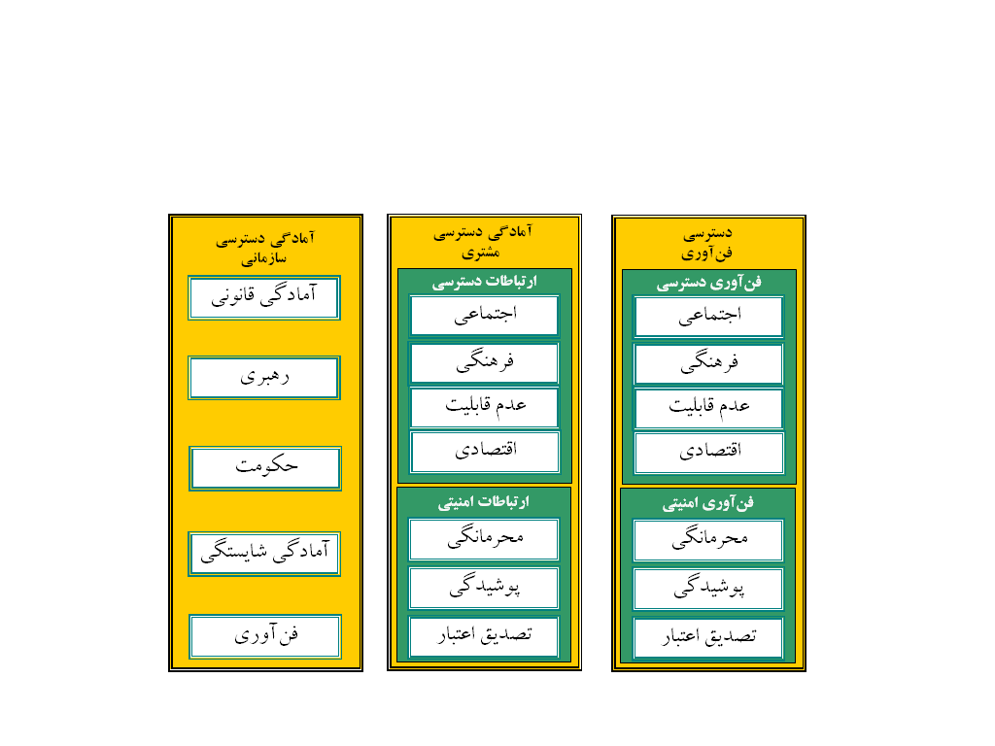
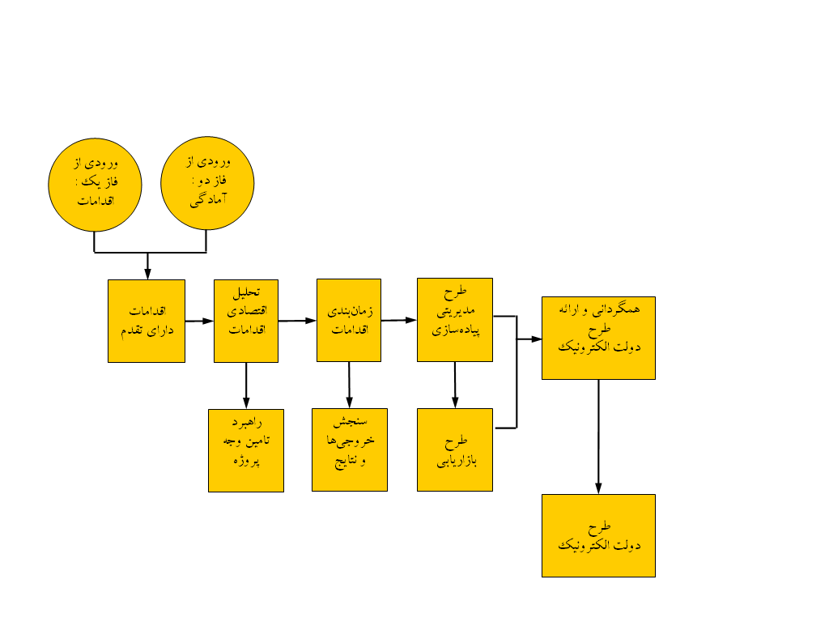
رويكردهاي متفاوتي در توسعه دولت الكترونيك وجود دارد. مي‌توان با يك برنامه راهبردي توسعه دولت الكترونيك را تعيين نمود، و يا اينكه با طراحي و ايجاد معماري، دولت الكترونيك را مورد توسعه قرار داد. در هر صورت، از مراحل مختلفي كه در توسعه دولت الكترونيك در اين فصل مورد بررسي قرار گرفت، مي‌توان بطور خلاصه چهار گام ظهور، تعامل، تراکنش، و تبديل را در رسيدن به دولت الكترونيك بيان كرد.
شکل 5-7- فاز دوم، طرح آمادگي دولت الکترونيک [Gartner 2002]
شکل 5-8- فاز سوم، طرح پياده‌سازي دولت الکترونيک [Gartner 2002]

- اقدسي، محمد، هاديزاده، مجيد، چارچوبي براي پيادهسازي دولت الكترونيك، ماهنامه تحول اداري، دوره هفتم، بهار و تابستان 83.
- [بروجردي 83]
- [Fang 2002]
- Fully Integrated
- [Albadvi 2004]
- Presence
- Transformation
- pre-automated
- [رهشهر 82]
- [Albadvi 2004]

